PELATIHAN SERTIFIKASI HALAL SEBAGAI UPAYA MENUNJANG KETAHANAN EKONOMI KELOMPOK WANITA PESISIR (KWP) PANTAI KUKUP YOGYAKARTA

Nur Aini¹, Rohmat Dwi Yunianta²
¹Jurusan Ilmu Hadis, Institut Ilmu Al Qur’an An Nur
Email: nurainipati87@gmail.com
² Jurusan Pendidikan Guru Madrasah Ibtidaiyah, Institut Ilmu Al Qur’an An Nur
Email: rohmatdyunianta@gmail.com

Submitted: DD-MM-YYYY
Revised: DD-MM-YYYY
Accepted: DD-MM-YYYY

Abstract (10pt)
Artikel ini bertujuan untuk memaparkan hasil pengabdian kepada masyarakat dari tim Lembaga Pengabdian Masyarakat IIQ An Nur kepada kelompok wanita pesisir (KWP) Pantai Kukup Yogyakarta agar memiliki ketahanan dalam hal ekonomi melalui pelatihan sertifikasi halal. Ketahanan ekonomi bagi masyarakat pesisir sudah menjadi sebuah kebutuhan, bukan lagi sebatas keinginan. Hal tersebut dikarenakan kehidupan masyarakat pesisir yang menggantungkan kehidupan ekonomi pada potensi pesisir dan pengembangannya. Untuk itu, perlunya pendampingan pada masyarakat pesisir dalam mengembangkan potensi lingkungannya sekaligus pelatihan pengemasan produk dan sertifikasi halal agar memiliki produk dengan nilai ekonomi yang lebih tinggi.
Keywords: ketahanan ekonomi, wanita pesisir, pelatihan sertifikasi halal,

Abstrak (10pt)
This article aims to describe the finding of community engagement of IIQ An Nur in the coastal women's group (KWP) Kukup Beach Yogyakarta in order to that they have economic resilience through halal certification training. Economic resilience for coastal communities has become a necessity, not just a wish. This is because the life of the coastal community depends on the economic life of the coastal potential and its development. For this reason, it is necessary to provide assistance to coastal communities in developing their environmental potential as well as training in packaging product and halal certification and subsequently they have products with high economic value.

Kata Kunci: Ekonomic resilience, the coastal women's group, halal certification training

- PENDAHULUAN
Masyarakat pesisir pantai selatan di Yogyakarta dengan segala potensi yang dimiliki belum dapat memaksimalkan potensinya untuk meraih ketahanan ekonomi. Sebagian besar peran untuk melakukan kegiatan ekonomi di wilayah pesisir (dunia perikanan) lebih menonjol dilakukan oleh kaum laki-laki. Sedangkan peran wanita hanya berkutat pada berbagai masalah rumah tangga atau keterlibatan wanita dalam dunia perikanan Indonesia sering didorong oleh keterbatasan ekonomi keluarga. Djohan (1994) menyatakan bahwa peran wanita dalam perekonomian keluarga jarang sekali disinggung dan diperhatikan. Kondisi demikian telah dianggap sebagai hal yang lumrah karena dalam budaya Indonesia, wanita telah dikontruksikan secara sosial maupun budaya yang hanya berkutat pada berbagai urusan rumah tangga.
Kabupaten Gunungkidul memiliki luas wilayah 1.485,36 km² atau sekitar 46,63% dari total wilayah Provinsi DIY. Kegiatan penangkapan ikan di kabupaten ini didominasi oleh kegiatan penangkapan ikan yang tersebar di 5 kecamatan yang memiliki wilayah pesisir, yaitu Panggang, Saptosari, Tepus, Rongkop, dan Tanjungsari. Daerah yang dikembangkan masyarakat untuk kegiatan perikanan tangkap meliputi Pantai Gesing di Kecamatan Panggang, Pantai Ngrenehan di Kecamatan Saptosari, pantai Wediombo dan Sadeng di Kecamatan Rongkop, serta Pantai Baron, Drini, Sundak, Krakal, dan Kukup di Kecamatan Tepus dan Tanjungsari (Dinas Perikanan dan Kelautan, 2006).
Melalui metode PRA (participatory rural appraisal) ditemukan permasalahan dan solusi untuk menghadapi kendala yang dihadapi Kelompok Wanita Pesisir (KWP) Pantai Kukup dalam menghadapi potensi perikanan dan pemasarannya. Beberapa hal yang berhasil diinventarisasi adalah kurangnya profesionalisme dalam pengelolaan organisasi, kurangnya insentif pengurus lembaga, lemahnya pengawasan terhadap aktivitas masyarakat di pesisir dan sertifikasi Halal bagi anggota adalah faktor utama yang menyebabkan kinerja kelompok masyarakat pesisir belum optimal.
Permasalahan tentang kurangnya profesionalisme pengurus dapat diatasi melalui pelatihan tentang manajemen organisasi dan pembimbingan mengenai kepemimpinan. Insentif bagi pengelola dapat diatasi melalui kegiatan pelatihan dengan nilai ekonomis lebih tinggi agar masyarakat memiliki sumber pendapatan sekaligus melakukan fungsinya dalam pengawasan. Sertifikasi halal bagi anggota yang mempunyai usaha kuliner dapat diatasi melalui kegiatan pelatihan dengan kerjasama dengan Majelis Ulama Indonesia (MUI).
(KWP) Pantai Kukup merupakan gabungan dari kelompok Kuaras dan Suminar. Anggota KWP Pantai Kukup adalah ibu-ibu yang melakukan usaha di bidang penggorengan olahan perikanan yang mengikuti program pendampingan dari Tim Pengabdian Masyarakat IIQ An Nur Yogyakarta. Dari kelompok Kuaras terdapat 7 orang yang melakukan usaha tersebut. Adapun kelompok Suminar terdapat 23 orang yang melakukan usaha tersebut, sehingga total yang melakukan usaha penggorengan hasil perikanan adalah 30 orang. Akan tetapi, setelah tim pengabdian melakukan koordinasi dengan pengurus Kuaras dan Suminar, ditetapkan 25 orang saja yang menjadi peserta pelatihan. Dasar pertimbangan pemilihan peserta pelatihan tersebut di antaranya adalah aksesebilitas peserta dalam mengikuti seluruh rangkaian pelatihan, kontinuisitas dalam produksi, dan keaktifan dalam berorganisai.
Berangkat dari permasalahan tersebut, tim Lembaga Pengabdian Masyarakat IIQ An Nur Yogyakarta tergerak untuk melakukan pendampingan kepada masyarakat pesisir agar potensi yang dimiliki dapat dioptimalkan untuk menumbuhkan ketahanan ekonomi bagi peserta pelatihan program. Peserta program adalah anggota Kelompok Wanita masyarakat pesisir (isteri nelayan, dan karang taruna) selaku lembaga sosial di Pantai Kukup.

- METODE PELAKSANAAN
Metode yang dipergunakan dalam pengabdian kepada masyarakat ini adalah metode pendekatan PRA (participatory rural appraisal) yang meliputi berbagai tahapan penting sebagai berikut: (1) identifikasi pihak-pihak yang terkait (stakeholder analysis) (2) identifikasi dan akomodasi keinginan masyarakat (3) identifikasi kriteria yang masyarakat inginkan (4) indikasi indikator yang diperlukan dalam evaluasi (5) membuat kesepakatan terhadap metode yang digunakan bersama masyarakat (6) koleksi data bersama masyarakat (Andrianto, 2004 dalam Sapanli et al., 2006). Menurut Hikmat (2001) teknik-teknik PRA mencakup proses sebagai berikut:
- Pemetaan Masalah, Potensi, dan Sumber Sosial secara Partisipatif
Pemetaan masalah, potensi, dan sumber-sumber sosial merupakan langkah awal bagi tim pelaksana dalam partisipasi membangun masyarakat pesisir. Pemetaan masalah meliputi pengambilan data sekunder untuk memperoleh informasi awal mengenai kondisi sosio-demografis, sosio-ekonomi, dan sosio-budaya masyarakat.
- Perencanaan Partisipatif
Dalam perencanaan partisipatif ini, tim pelaksana tidak berperan sebagai perencana untuk masyarakat tetapi sebagai fasilitator dalam proses perencanaan yang harus dilakukan oleh masyarakat dan pemerintah. Tahapan proses partisipatif sebagai berikut: (1) Focus Group Discussion (FGD) atau diskusi kelompok terarah untuk menggali informasi sebanyak-banyaknya, yaitu membahas permasalahan yang dialami oleh masyarakat. (2) Analisis pola keputusan, untuk kesepakatan dalam pembentukan lembaga lokal yang diharapkan mendapat dukungan pemerintah
- Manajemen Pelaksanaan Keputusan
Implementasi pelaksanaan partisipatif dengan subjek masyarakat sebagai peran utama yang mengelola perencanaan mulai dari tahap identifikasi masalah dan kebutuhan, identifikasi potensi lokal, pendayagunaan sumber-sumber lokal, penyusunan dan pengusulan perencana hingga evaluasi dari mekanisme perencanaan. Dalam hal ini tim pelaksana bertindak sebagai pihak yang memfasilitasi upaya peningkatan aksesibilitas terhadap sumber-sumber lokal yang dibutuhkan.
- Monitoring dan Evaluasi Partisipatif
Dalam hal ini tim pelaksana berperan sebagai evaluator eksternal untuk melihat gambaran perkembangan lembaga tersebut melalui rancangan metode partisipatif, teknik dan prosedur, instrumen pengumpulan data, pengolahan data, pelaporan data, dan analisis data. Hal ini dapat dilihat dengan menggunakan indikator keberhasilan dari dua dimensi; (1) Aktualisasi diri, mencakup ekspresi diri tiap masyarakat dalam proses pengambilan keputusan dan internalisasi penilaian yang merupakan hasil ekspresi diri yang dihargai dan dijadikan pertimbangan keputusan lembaga tersebut. (2) Ko-aktualisasi eksistensi, menunjukkan adanya aktualisasi bersama antarlembaga, masyarakat dan pemerintah yang berimplikasi pada eksistensi lembaga dalam mengatasi permasalahan pengelolaan sumberdaya.

- HASIL DAN PEMBAHASAN
Kegiatan pengabdian ini diikuti oleh 25 orang pelaku usaha bidang kuliner yang tergabung dalam KWP (Kelompok Wanita Pesisir) Pantai Kukup, Dusun Sumuran, Desa Kemadang, Kecamatan Tanjungsari, Kabupaten Gunungkidul. Untuk menjamin produksi kuliner ibu-ibu KWP Pantai Kukup yang tersertifikasi halal, maka diperlukan langkah-langkah untuk mewujudkan hal tersebut, yaitu:
- Pembelian bahan dasar dan bahan pendukung dengan cara memilih bahan-bahan yang telah memiliki sertifikasi Halal. Bahan dasar yang digunakan Kelompok Wanita Pesisir (KWP) Pantai Kukup adalah rumput laut dan ikan yang diperoleh dari Kabupaten Gunung Kidul, DIY, tepung beras, telur, santan, penyedap rasa, garam, bawang putih, kunyit, ketumbar, daun jeruk, dan minyak goreng yang diperoleh dari toko kue/toko bahan makanan terdekat.
- Penyimpanan dan penggudangan dilakukan dengan cara menyimpan bahan tersebut ke dalam almari tertutup sehingga aman dari kontaminasi silang ataupun najis seperti terhindar dari tikus, kecoa, ataupun bahan lain. Produk yang disimpan dalam wadah tertutup tersebut adalah: keripik rumput laut, peyek udang rebon, peyek jingking, krispi kakap putih, krispi wader, udang goreng, cumi goreng, ikan goreng, dan undur-undur goreng.
- Tahap produksi
Pada tahap ini, peserta pelatihan diberi pemahaman tentang cara memroduksi produk dari memilih bahan, memroses, hingga tahap matang. kesemuanya perlu dicermati tingkat kebersihannya dan dihindarkan dari kotoran atau hal-hal lain yang dapat mengurangi tingkat kebersihan dan kualitas bahan. Semua bahan harus dicuci bersih, kemudian dimasak dengan digoreng sampai benar-benar matang, dan pengemasan perlu diperhatikan agar masakan awet dan menarik.
- Sertifikasi halal
Pelatihan dan pendidikan tentang sertifikasi halal ini merujuk pada UU No. 33 tahun 2014 pasal 4 yang berbunyi “Produk yang beredar dan diperdagangkan di wilayah Indonesia wajib bersertifikat halal”. Produk yang dimaksud di antaranya adalah produk pangan, obat-obatan, kosmetika, dan produk lainnya. Adapun sertifikasi halal adalah suatu proses untuk memperoleh sertifikat halal melalui beberapa tahap untuk membuktikan bahwa bahan, proses produksi, alat pendukung, dan SJH (Sistem Jaminan Halal) memenuhi standar LPPOM MUI.
Untuk membekali KWP Pantai Kukup memeroleh sertifkat halal, tim PKM IIQ An Nur Yogyakarta telah memberikan pelatihan dan pendidikan tentang sistem jaminan halal pada industri kuliner. Diklat tersebut terlaksana atas kerjasama dengan LPPOM MUI DIY sebagai narasumber, dalam hal ini diwakili oleh Bapak Jumeri M. Wikarta, Ph.D.
Dalam diklat tersebut disampaikan tata cara pemilihan bahan, pemprosesan bahan, pengemasan produk sampai dengan urutan proses pengajuan sertifikat halal MUI. Bahan utama produk perikanan pada dasarnya telah halal, akan tetapi yang perlu diwaspadai dalam olahan hasil perikanan, terutama gorengan (krispi/peyek), adalah minyak yang digunakan untuk menggoreng. Minyak goreng menjadi titik kritis proses sertifikasi halal pada produk yang dimasuk dengan cara digoreng. Melalui diklat tersebut semua anggota KWP Pantai Kukup mengetahui dan sadar bahwa minyak goreng curah termasuk bahan yang tidak mendukung terbitnya sertifikat halal. Selain itu, dalam diklat tersebut juga ditekankan bahwa bahan lain seperti: tepung terigu, tepung beras, penyedap masakan, dan bahan-bahan lain juga harus menggunakan merk yang telah tersertifikasi halal/terdapat logo halal MUI pada kemasan produknya.
Sebagai implikasinya, KWP Pantai Kukup telah berhasil menyusun SJH untuk 9 produk olahan hasil perikanan pada 20 September 2019. Produk olahan hasil perikanan tersebut adalah: keripik rumput laut, peyek udang rebon, peyek jingking, krispi kakap putih, krispi wader, udang goreng, cumi goreng, ikan goreng, dan undur-undur goreng. Adapun SJH beserta form pengajuan sertifikasi halal telah diserahkan kepada LPPOM MUI DIY pada tanggal 27 September 2019. Setelah SJH terkumpul, proses selanjutnya adalah menunggu jadwal audit LPPOM MUI ke rumah produksi KWP Pantai Kukup.
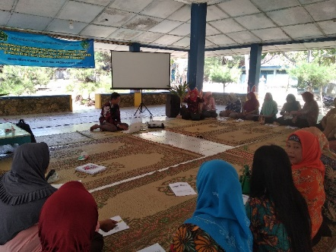
Gambar 1: LPPOM MUI menjadi narasumber sertifikasi halal

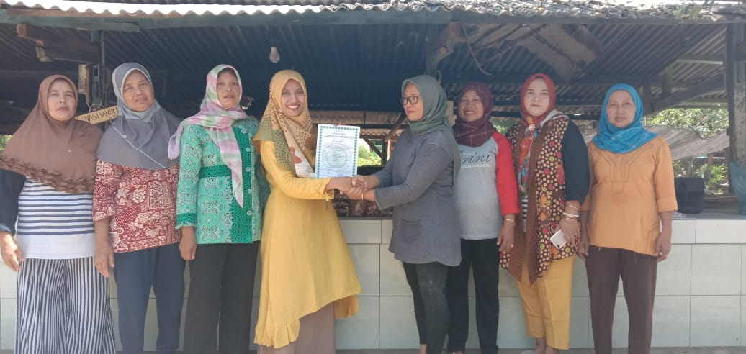
Gambar 2: Penyerahan Sertifikat halal KuPi Krezz kepada KWP Pantai Kukup

- Workshop Packaging Design
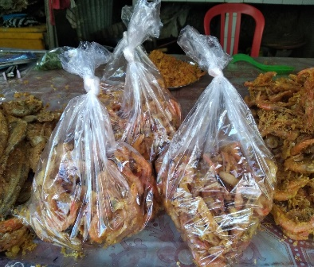
Kemasan merupakan hal yang penting dari suatu produk. Kemasan tidak hanya berfungsi sebagai pembungkus saja, akan tetapi kemasan menjadi sarana marketing tersediri. Desain kemasan yang menarik akan menambah daya tarik tersendiri pada calon pembeli. Sebelum pelatihan, kondisi kemasan produk KWP Pantai kukup dapat dibilang sangat tradisional. Kemasan hanya berupa plastik kemudian distaples atau sekedar ditali untuk penyegelannya. Label merk yang digunakan oleh KWP pun juga kurang menarik karena hanya terdiri dari satu warna saja.
Oleh karena itu, tim PKM IIQ An Nur Yogyakarta memberikan workshop tentang ragam kemasan pada produk perikanan pada tanggal 27 September 2019. Narasumber dalam workshop tersebut adalah Bapak Fakhrudin Al Rozi, S.Pi. Melalui workshop tersebut, para anggota KWP Pantai Kukup paham macam-macam ragam kemasan dan sadar tentang arti pentingnya sebuah kemasan suatu produk. Hasil akhir workshop tersebut juga berhasil merumuskan desain kemasan yang terkini untuk produk KWP Pantai Kukup. Dalam pendampingan tersebut, semua anggota berhasil membuat kesepakatan membranding produk KWP Pantai Kukup dengan nama brand “KuPi Krezz”.

Gambar Gambar 3: kemasan produk sebelum pelatihan

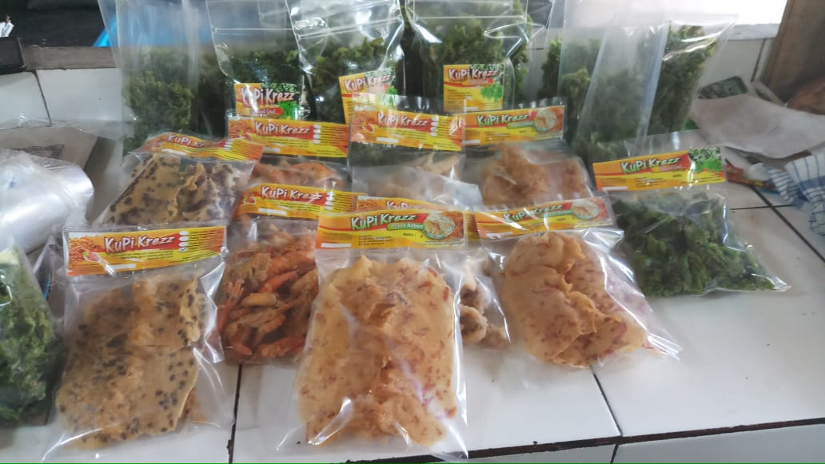
Gambar Gambar 4: kemasan produk setelah pelatihan

- Pelatihan Manajemen Usaha
Pelatihan manajemen dimaksudkan agar usaha yang dilakukan oleh ibu-ibu KWP Pantai Kukup dapat lebih terarah, terencana, dan terorganisisr sehingga tujuan dari usaha yang dilakukan lebih mudah dicapai dapat lebih optimal. Adapun diklat pembukuan dimaksudkan supaya arus keluar kas keuangan ibu-ibu KWP Pantai Kukup lebih rapi dan terorganisir dengan baik. Kegiatan diklat manajemen dan keuangan tersebut telah dilakukan pada tanggal 7 Oktober 2019 di WM Sabar Menanti Pantai Kukup. Narasumber diklat tersebut adalah Puji Sholikhah, M.M., salah satu staf pengajar Fakultas Ekonomi dan Bisnis Islam (FEBI) IIQ An Nur Yogyakarta.
Dalam pelatihan manajemen dipaparkan mulai dari alasan mengapa sebuah usaha harus ada manajemen yang baik sampai dengan fungsi dan tujuan manajemen. Selain itu juga dipaparkan kaitannya dengan manajemen produksi, manajemen sumber daya alam manusia, manajemen pemasaran, manajemen pengambangan, dan manajemen keuangan. Diklat berlangsung secara interaktif. Mayoritas peserta mengaku senang dan paham akan pentingnya manajemen dalam sebuah usaha.
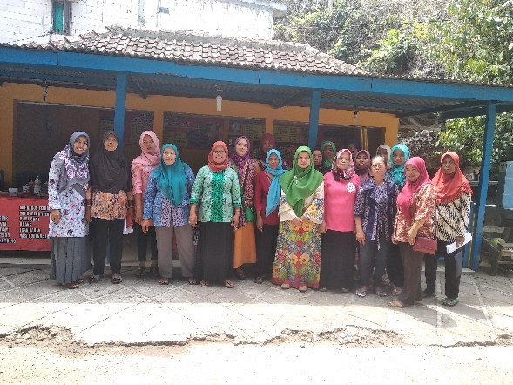
Gambar Gambar 5: narasumber pelatihan manajemen usaha bersama ibu-ibu KWP Pantai Kukup.

- PENUTUP
Sebagai penutup, dapat disimpulkan bahwa kegiatan pendampingan Tim Pengabdian Masyarakat IIQ Annur menghasilkan beberapa poin penting, yaitu:
- Pelatihan halal dalam jasa industri kuliner sangat bermanfaat bagi peserta karena melalui pelatihan tersebut peserta mengetahui cara produksi makanan yang halal serta mengetahui beberapa titik kritis pemproduksian makanan halal.
- Pelatihan penyusunan SJH sangat bermanfaat bagi peserta karena melalui pelatihan tersebut peserta berlatih mengorganisir kelompoknya sehingga terbentuk tim halal yang nantinya akan bertanggungjawab saat ada audit dari LPPOM MUI DIY selaku lembaga yang berwenang mengeluarkan halal di wilayah DIY.
- Pelatihan packaging design juga sangat bermanfaat bagi peserta karena melalui pelatihan tersebut terdapat perubahan kemasan yang digunakan ke arah yang lebih baik. Kemasan lebih aman, sehat, dan menarik.
- Pelatihan manajemen usaha dan keuangan perusahaan juga bermanfaat bagi peserta karena melalui pelatihan tersebut peserta paham dan sadar akan pentingnya manajemen dan pengaturan keuangan supaya tujuan usaha tercapai dengan optimal.
- Perubahan cara mengemas produk telah mengindikasikan adanya peningkatan dalam penjualan.
- Pendampingan yang dilakukan berhasil membranding produk KWP Pantai Kukup dengan nama brand “KuPi Krezz”.

- DAFTAR PUSTAKA
Dinas Perikanan dan Kelautan Propinsi Daerah Istimewa Yogyakarta. 2006. Laporan Statistik Perikanan tangkap di Propinsi DIY. Yogyakarta. Tidak dipublikasikan.
Hikmat. 2001. Strategi Pemberdayaan Masyarakat. Humaniora Utama Press; Bandung.
Noe, Hollenbeck, Gerhart & Wright. 2003. Human Resource Management. New York: The McGraw Hill Companies Inc.
Sapanli, K., Aprianty, G. M. Irsyad, M. Firdaus, dan Budiansyah, B. 2006. Penguatan Kelembagaan Lokal dengan Model Co-Management dalam Rangka Menuju Pengelolaan Perikanan Berkelanjutan di Kecamatan Panimbang, Kabupaten Pandeglang.
Zurnali, Cut. 2004. “Pengaruh Pelatihan dan Motivasi Terhadap Perilaku Produktif Karyawan pada Divisi Long Distance PT Telkom Indonesia Tbk” Bandung: Tesis Program Pascasarjana UNPAD
www.kemadang-tanjungsari.desa.id/first/artokel/57z, diakses pada tanggal 10 Oktober 2022, pukul 21:36

